SỞ GIÁO DỤC & ĐÀO TẠO  TRƯỜNG THPH NGUYỄN VĂN CỪ | ĐỀ KIỂM TRA HỌC KỲ I  NĂM HỌC 2015-2016  Môn: VẬT LÝ 12  Thời gian làm bài: 60 phút  (40 câu trắc nghiệm)
 |  | Mã đề: 245
(Thí sinh không được sử dụng tài liệu)
Họ, tên thí sinh:..................................................................... Số báo danh: .............................
Câu 1: Tìm phát biểu sai khi có cộng hưởng:
A. I_{Max}. B. U_{L} = U_{C}. C. cosφ = 0. D. u cùng pha u_{R}.
Câu 2: Mạch điện R₁, L₁, C₁ nối tiếp có tần số cộng hưởng là 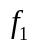, mạch điện R₂, L₂, C₂ nối tiếp có tần số cộng hưởng là 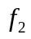. Mắc nối tiếp 2 mạch đó với nhau thì tần số cộng hưởng là. Biết 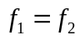, tần số liên hệ với theo hệ thức:
A. 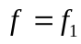 B. 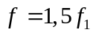 C. 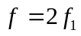 D. 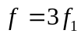
Câu 3: Cho Một vật khối lượng 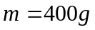treo vào 1 lò xo dao động điều hòa với chu kỳ 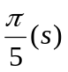. Biết rằng lúc vật có li độ 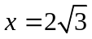cm thì nó có vận tốc 20cm/s. Lấy 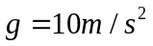. Lực đàn hồi có độ lớn cực đại bằng:
A. 4,8N B. 6,4N C. 3,2N D. 5,6N
Câu 4: Đại lượng nào sau đây không dùng giá trị hiệu dụng ?
A. Công suất tiêu thụ. B. Cường độ dòng điện. C. Suất điện động. D. Điện áp.
Câu 5: Chọn câu trả lời đúng. Hai sóng nào sau đây không giao thoa được với nhau
A. Hai sóng có cùng tần số và cùng pha.
B. Hai sóng có cùng tần số, cùng biên độ và hiệu pha không đổi theo thời gian.
C. Hai sóng có cùng tần số, cùng năng lượng và hiệu pha không đổi theo thời gian.
D. Hai sóng có cùng tần số, cùng biên độ.
Câu 6: Cho con lắc lò xo dao động điều hòa. Đại lượng nào sao đây biến đổi điều hòa theo thời gian
A. Vận tốc v B. Pha ban đầu φ C. Biên độ A D. Tần số góc ω
Câu 7: Từ thông qua khung dây có dạng 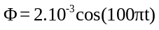(Wb). Suất điện động hiệu dụng của khung là:
A. 100π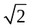(mV). B. 2π.10⁻³ (mV). C. π.10⁻³ (mV). D. 200π.10⁻³ (mV).
Câu 8: Trong hiện tượng giao thoa sóng trên mặt chất lỏng với hai nguồn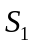, 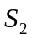dao động với phương trình 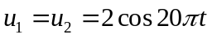(cm) đặt cách nhau 10 cm. Tốc độ truyền sóng trên mặt chất lỏng là 40 cm/s. Số điểm dao động cực đại trên là:
A. 5 B. 4 C. 3 D. 6
Câu 9: Một chất điểm dao động điều hòa dọc theo trục Ox với phương trình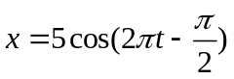cm. Quãng đường đi được trong 1 s kể từ thời điểm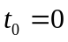 là
A. 10 cm B. 15 cm C. 20 cm D. 5 cm
Câu 10: Một vật nhỏ dao động điều hòa với phương trình 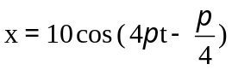 ( cm ; s ). Động năng của vật đó biến thiên với chu kỳ bằng
A. 1,50 s B. 0,50 s C. 0,25 s D. 1,00 s
Câu 11: Con lắc lò xo gồm vật khối lượng m và lò xo có độ cứng k, dao động điều hòa với chu kỳ là
A. 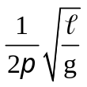 B. 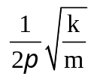 C. 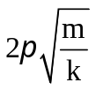 D. 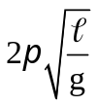
Câu 12: Quan sát sóng dừng trên dây dài 1,8m ta thấy có 7 nút sóng (kể cả 2 nút ở 2 đầu dây). Biết tần số sóng 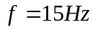. Tốc độ truyền sóng trên dây là:
A. 7,71 m/s B. 6,28 m/s C. 11 m/s D. 9 m/s
Câu 13: Phát biểu nào sau đây là sai khi nói về dao động tắt dần?
A. Lực cản và lực ma sát nhỏ thì dao động tắt dần chậm.
B. Cơ năng dao động giảm dần theo thời gian.
C. Biên độ của dao động giảm dần theo thời gian.
D. Pha của dao động giảm dần theo thời gian.
Câu 14: Khi tần số dòng điện xoay chiều chạy qua đoạn mạch chỉ chứa cuộn cảm tăng lên 4 lần thì cảm kháng của cuộn cảm
A. tăng lên 2 lần. B. tăng lên 4 lần. C. giảm đi 2 lần. D. giảm đi 4 lần.
Câu 15: Phát biểu nào sau đây về động năng và thế năng trong dao động điều hòa là sai?
A. Động năng biến đổi cùng chu kì với gia tốc.
B. Thế năng biến đổi tuần hoàn với tần số gấp hai lần tần số của li độ.
C. Tổng động năng và thế năng không phụ thuộc vào thời gian.
D. Động năng và thế năng biến đổi tuần hoàn cùng chu kì.
Câu 16: 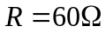,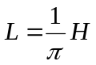(thuần cảm), 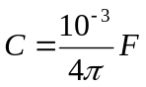, 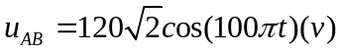. Công suất tiêu thụ của đoạn mạch là:
A. 60W B. 120W C. 80W D. 160W
Câu 17: Một máy phát điện xoay chiều một pha có phần cảm là rôto gồm 4 cặp cực (4 cực nam và 4 cực bắc). Để suất điện động do máy này sinh ra có tần số 50 Hz thì rôto phải quay với tốc độ:
A. 75 vòng/phút. B. 750 vòng/phút. C. 25 vòng/phút. D. 480 vòng/phút.
Câu 18: Đặt vào hai đầu một tụ điện có điện dung là 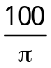(μF) một điện áp xoay chiều có tần số góc 200π (rad/s). Dung kháng của tụ điện là
A. 200 (). B. 25 (). C. 50 (). D. 100 ().
Câu 19: Tại một nơi trên mặt đất, chu kỳ dao động điều hòa của con lắc đơn:
A. Không đổi khi chiều dài con lắc thay đổi B. Tăng khi khối lượng vật nặng tăng
C. Giảm khi chiều dao con lắc tăng D. Không đổi khi khối lượng vật nặng thay đổi
Câu 20: Nếu tăng diện tích tiết diện dây dẫn gấp đôi và tăng điện áp nhà máy phát điện lên gấp 5 lần trước khi đưa vào đường dây truyền tải thì công suất hao phí trên đường dây tải sẽ giảm
A. 100 lần. B. 25 lần. C. 50 lần. D. 400 lần.
Câu 21: Một máy biến áp lí tưởng có cuộn sơ cấp gồm 1000 vòng, cuộn thứ cấp gồm 50 vòng. Điện áp hiệu dụng giữa hai đầu cuộn sơ cấp là 220 V. Bỏ qua hao phí. Điện áp hiệu dụng giữa hai đầu cuộn thứ cấp để hở là:
A. 110 V. B. 11 V. C. 440 V. D. 44 V.
Câu 22: Cường độ âm tại một điểm là 10 ^{– 6} W/m² cường độ âm chuẩn là 10 ^{– 12} W/m² . Mức cường độ âm tại điểm đó là bao nhiêu ?
A. 6dB B. 3dB C. 30dB D. 60dB
Câu 23: Đặt mạch điện xoay chiều u = 220cosωt (V) vào hai đầu một mạch điện R, L, C nối tiếp với R = 30 Ω, Z_{L} = 20 Ω, Z_{C} = 60 Ω. Cường độ hiệu dụng trong mạch là:
A. 4,4 A. B. 2 A. C. 4,4A. D. 2A.
Câu 24: Trong một thí nghiệm giao thoa sóng trên mặt nước, hai nguồn kết hợp A và B dao động với tần số f = 20 Hz và cùng pha.Tại một điểm M cách A và B những khoảng lần lượt là 16 cm và 20 cm thì sóng có biên độ cực đại. Biết giữa M và đường trung trực của AB có ba dãy cực đại khác. Tốc độ truyền sóng trên mặt nước là
A. 40 cm/s B. 10 cm/s C. 20 cm/s D. 30 cm/s
Câu 25: Trong việc truyền tải điện năng đi xa, để giảm công suất hao phí trên dây tải điện 400 lần, ta phải
A. tăng điện áp hai đầu nguồn điện 400 lần B. tăng điện áp hai đầu nguồn điện 20 lần
C. giảm điện áp hai đầu nguồn điện 20 lần D. giảm điện áp hai đầu nguồn điện 400 lần
Câu 26: Gọi là bước sóng của sóng. Hai điểm dao động ngược pha trên cùng một phương truyền sóng cách nhau một đọan là:
A. số bán nguyên lần bước sóng B. số bán nguyên lần nửa bước sóng
C. số nguyên lần bước sóng D. số nguyên lần nửa bước sóng
Câu 27: Đặt vào hai đầu đoạn mạch có R,L và C nối tiếp. Người ta điều chỉnh điện trở R cho đến khi công suất trên điện trở này đạt cực đại. Khi đó hệ số công suất của đoạn mạch có giá trị :
A. 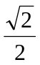 B. 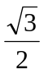 C. 1 D. 0 .
Câu 28: Một vật dao động điều hòa với phương trình: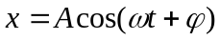. Tại li độ 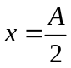, tỉ số giữa động năng và thế năng của vật là:
A. 9 B. 3 C. 8 D. 6
Câu 29: Con lắc lò xo có độ cứng lò xo là 80 N/m, dao động điều hòa với biên độ 5cm. Động năng của con lắc lúc nó qua vị trí có li độ x = – 4cm là:
A. 0,032J. B. 0,036J. C. 3,6J. D. 0,064J.
Câu 30: Một sóng cơ lan truyền trong môi trường với tốc độ 60m/s và có bước sóng là 0,75m. Tần số của sóng đó là:
A. 60Hz B. 20Hz C. 40Hz D. 80Hz
Câu 31: Cho một đoạn mạch xoay chiều gồm 1 tụ điện và 1 điện trở thuần mắc nối tiếp. Điện áp hiệu dụng trên điện trở và tụ điện lần lượt là 24 V; 18 V. Điện áp hiệu dụng giữa 2 đầu đoạn mạch bằng
A. 42 V. B. 30 V. C. 6 V. D. 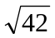 V.
Câu 32: Một con lắc đơn chiều dài dây l₁ thì chu kỳ dao động là T₁= 0,3 (s). Một con lắc đơn chiều dài dây l₂ thì chu kỳ dao động là T₂= 0,4(s). Một con lắc đơn có chiều dài dây là l=l₁+l₂ thì chu kỳ dao động T là:
A. T = 1(s). B. T = 0,72(s). C. T = 0,5(s). D. T = 1,4(s).
Câu 33: Giữa hai đầu một mạch điện có điện áp là u = U₀cos(100πt - 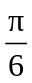) (V), dòng điện trong mạch là i = I₀cos(100πt + 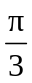) (A). Đoạn mạch đó chứa phần tử nào dưới đây?
A. Điện trở và tụ điện. B. Tụ điện. C. Điện trở thuần. D. Cuộn cảm thuần.
Câu 34: Hiệu điện thế giũa hai đầu mạch có biểu thức 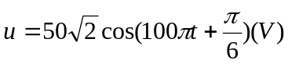, cường độ dòng điện qua mạch là 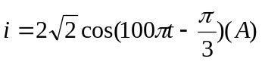. Công suất tiêu thụ của mạch điện là:
A. 100W. B. 200W. C. 150W. D. 0W.
Câu 35: Hiện tượng sóng dừng trên dây đàn hồi, khoảng cách giữa hai nút sóng liên tiếp bằng
A. hai lần bước sóng. B. một phần tư bước sóng
C. một bước sóng. D. một nửa bước sóng.
Câu 36: Đoạn mạch xoay chiều R L C nối tiếp. Gọi 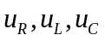và lần lượt là điện áp tức thời giữa 2 đầu điện trở, 2 đầu cuộn thuần cảm, 2 đầu tụ điện và 2 đầu đoạn mạch, i là cường độ tức thời qua mạch. Ta luôn có:
A. 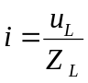 B. 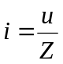 C. 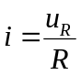 D. 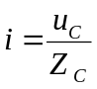
Câu 37: Cho hai dao động điều hòa cùng phương có các phương trình lần lượt là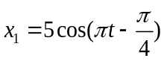cm và 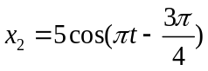cm. Dao động tổng hợp có phương trình là:
A. 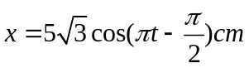 B. 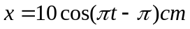
C. 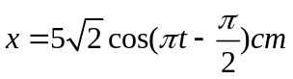 D. 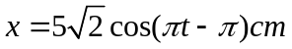
Câu 38: Trong máy phát điện xoay chiều một pha có p cặp cực và có rô-to quay với tốc độ n vòng/phút thì tần số dòng điện tạo ra có giá trị là
A. f = 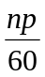. B. f = np. C. f = 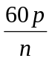. D. f = 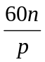.
Câu 39: Đặt vào 2 đầu mạch điện R L C nối tiếp (L thuần cảm) một điện áp xoay chiều có giá trị hiệu dụng không đổi thì điện áp hiệu dụng trên các phần tử R, L và C đều bằng nhau và bằng 20V. Khi tụ bị nối tắt thì điện áp hiệu dụng hai đầu điện trở bằng:
A. 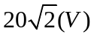 B. 20(V) C. 10(V) D. 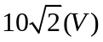
Câu 40: Một đoạn mạch điện xoay chiều gồm: R = 100Ω, cuộn dây thuần cảm L =  H; tụ điện có điện dung 15,9μF, mắc vào hiệu điện thế xoay chiều u = 200cos(100πt ) (V). Biểu thức cường độ dòng điện là:
A. i = 2cos(100t + )(A). B. i = 2 cos(100t + )(A).
C. i = 2 cos(100t -)(A). D. i = 0,5cos(100t + )(A).

-----------------------------------------------
----------- HẾT ----------

